＜ 案内メール サンプル文 ： 日本語 ＞

FaW TOKYO（ファッションワールド東京）秋 2026 に出展します！
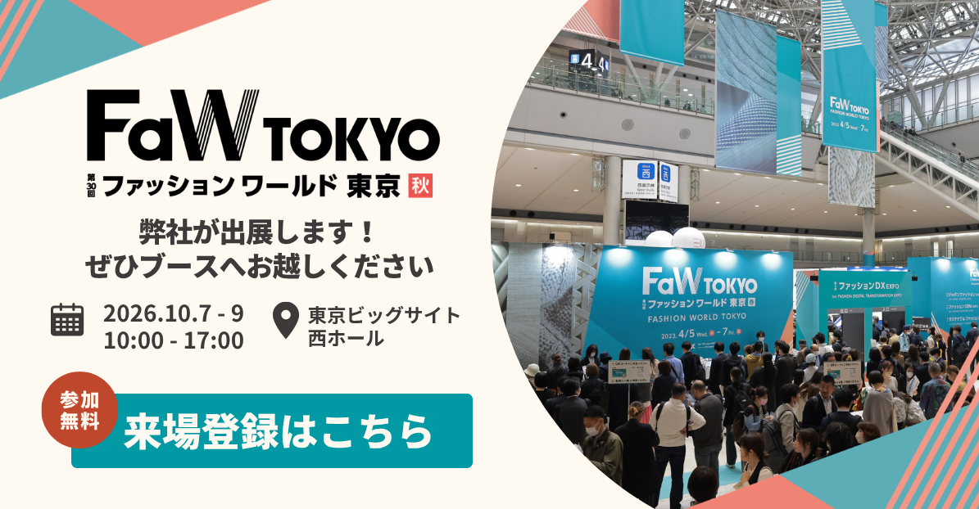
※出展告知バナー画像にご自身で招待用URLをハイパーリンク設定してご利用ください※

弊社は、2026年10月7日（水）～9日（金）に東京ビッグサイトで開催する
FaW TOKYO（ファッションワールド東京）秋 に出展いたします！

当日は＜出展製品・サービス名＞をブースにて展示します。
展示会限定の特別なご案内も準備しておりますので、ぜひご来場くださいませ。

+-+-+-+-+-+-+-+-+-+-+-+-+-+-+-+-+-+-+-+-+-+-+
★入場には事前の来場登録（無料）が必要です！ご登録はこちら★
------＜※貴社専用の招待用URLを記載ください※ > ------
+-+-+-+-+-+-+-+-+-+-+-+-+-+-+-+-+-+-+-+-+-+-+

■会期：2026年10月7日（水）～9日（金） ３日間とも10:00～17:00
■会場：東京ビッグサイト 西ホール ＜貴社小間番号＞
■アクセス：https://www.bigsight.jp/visitor/access/
■入場には事前の来場登録が必要です。下記よりご登録ください。
------＜※貴社専用の招待用URLを記載ください※ > ------

＜署名＞

＜ 案内メール サンプル文 ： 英語 ＞
Meet us at FaW TOKYO (FASHION WORLD TOKYO) OCTOBER 202６!
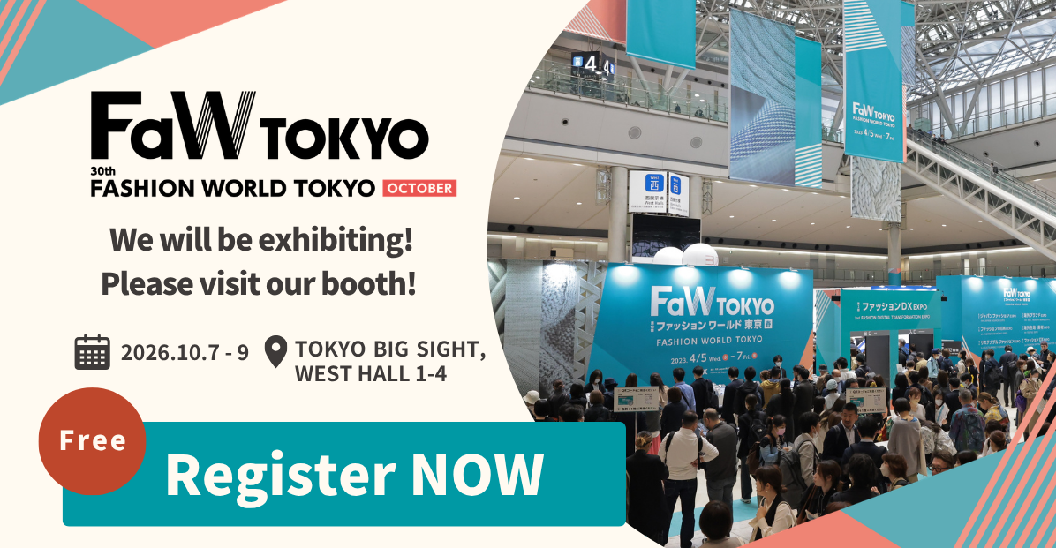※↑出展告知バナー画像にご自身で招待用URLをハイパーリンク設定してご利用ください※

Dear Customers,

"We, <Company name>, will be exhibiting at FaW TOKYO (FASHION WORLD TOKYO) from October 7th to 9th, 2026."
It would be a great pleasure to meet you at the exhibition.
+-+-+-+-+-+-+-+-+-+-+-+-+-+-+-+-+-+-+-+-+-+-++-+-+-+-+-+-+-+
★Advance registration is required for this exhibition. Please register here★
------＜※貴社専用の招待用URLを記載ください※ > ------
+-+-+-+-+-+-+-+-+-+-+-+-+-+-+-+-+-+-+-+-+-+-++-+-+-+-+-+-+-+

- SHOW INFO -
Dates : October 7th [Wed.] – 9th [Fri.], 2026, 10:00-17:00.
Venue : West Halls, Tokyo Big Sight, Japan ( http://www.bigsight.jp/english/index.html )
Booth No.: West Hall [X], No: [XX- XX]

- OUR PRODUCTS –
▶Products / technologies
▶Features and advantages
▶Indicate anything you would like to promote
＜※お写真等お持ちの場合、ぜひ貼り付けください※＞

We look forward to seeing you there!
Sincerely,
<Signature>

